ข้อมูล ณ วันที่ 20 ก.พ.67
ประชาสัมพันธ์
งานป้องกันปราบปราม
ประจำเดือน มกราคม 2567
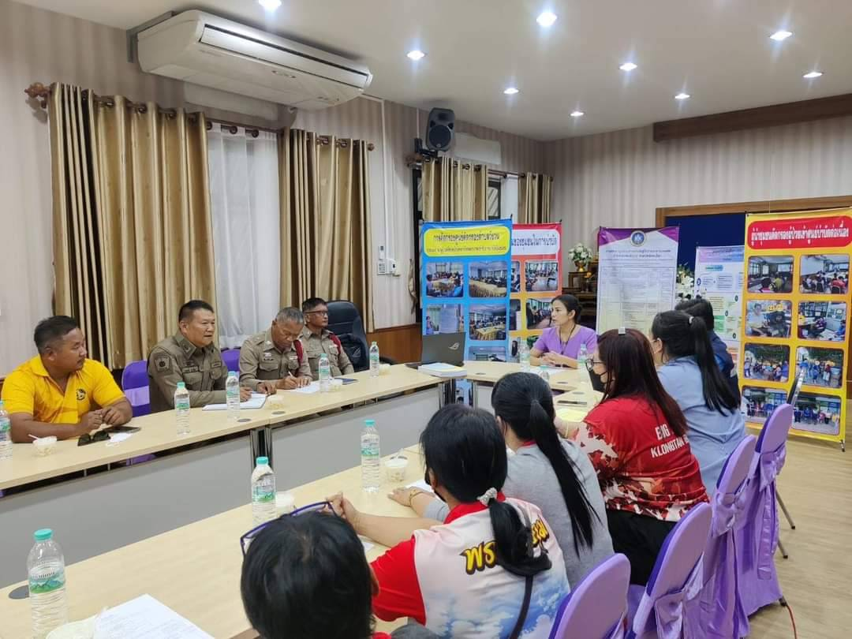
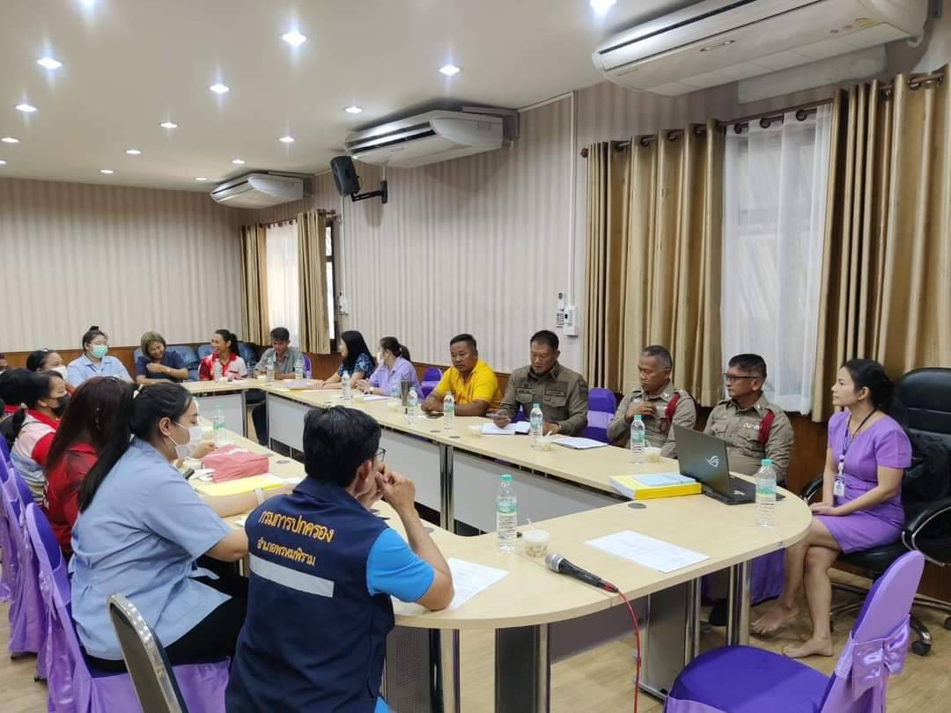
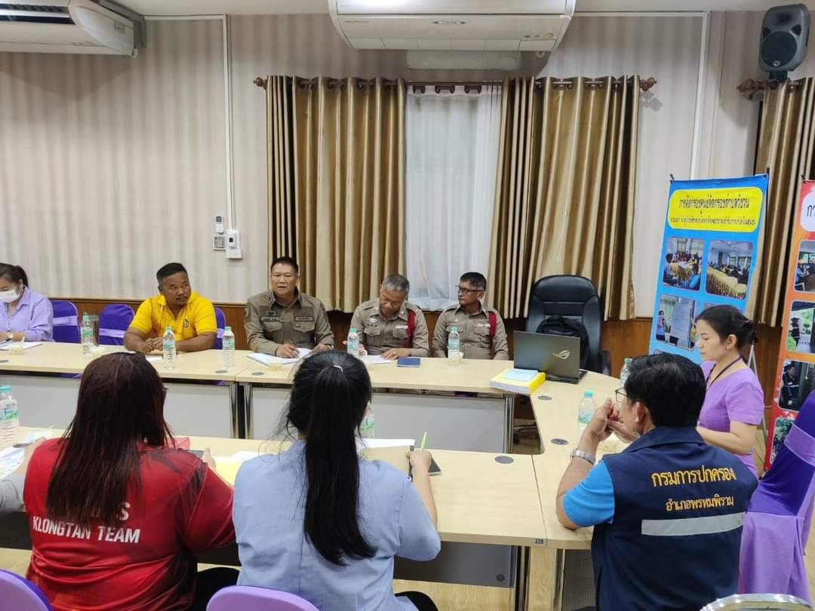
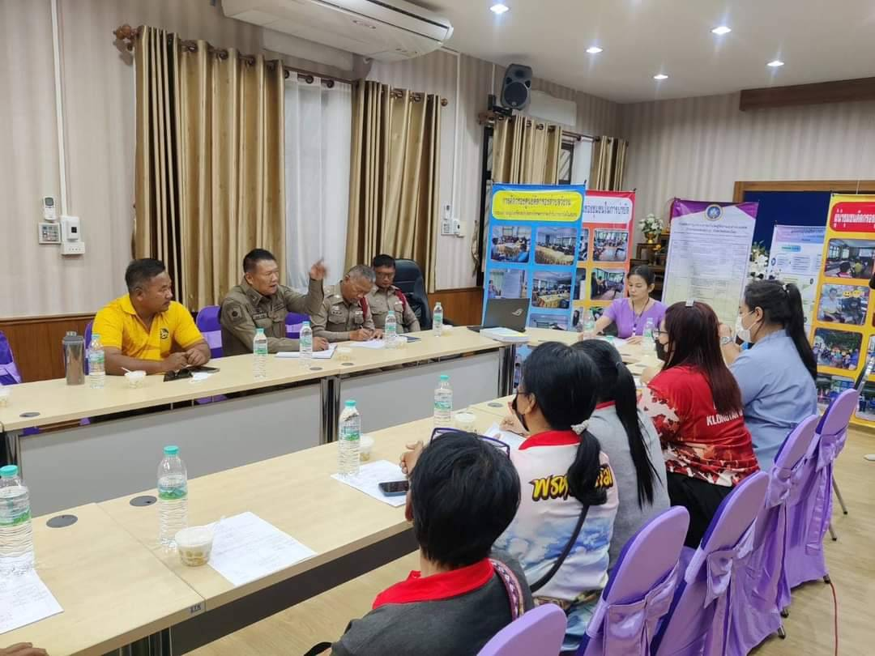
วันที่ 5 มกราคม 2567 เวลา 11.00 น. พ.ต.อ. เอก เฟื่องฟุ้ง ผกก.สภ.พรหมพิราม มอบหมายให้ พ.ต.ต.สมศักดิ์ บัวชื่น สวป.(ชส.)สภ.พรหมพิราม และ ร.ต.ท.วิเชียร บุญโต รอง สว.(ป.)สภ.พรหมพิราม เข้าร่วมประชุมหารือการพัฒนารูปแบบการบำบัดผู้ใช้ยาเสพติด ณ โรงพยาบาลส่งเสริมสุขภาพตำบลวังวน

